SOCIETE DES OSTEOPATHES de L’OUEST
Bulletin d'inscription
« Maladie de Lyme et borréliose européenne »
Le 10 février 2018

à adresser avant le 1er février 2018 à :
Gwendal Tor
27 rue Anita Conti
56000 Vannes
-----------------------------------------------
Nom:
Prénom:
Adresse:
Code Postal et Ville:

Téléphone:

E-mail:

M’inscris à la journée animée par le Dr Youssouf Djonouma, Ci-joint le règlement par chèque de 150 €. Le tarif ne couvre pas le déjeuner mais les boissons chaudes et viennoiseries. Je me présente à partir de 8.45 pour démarrer à 9h. Pause de 12h30 à 14h et fin vers 16h30.

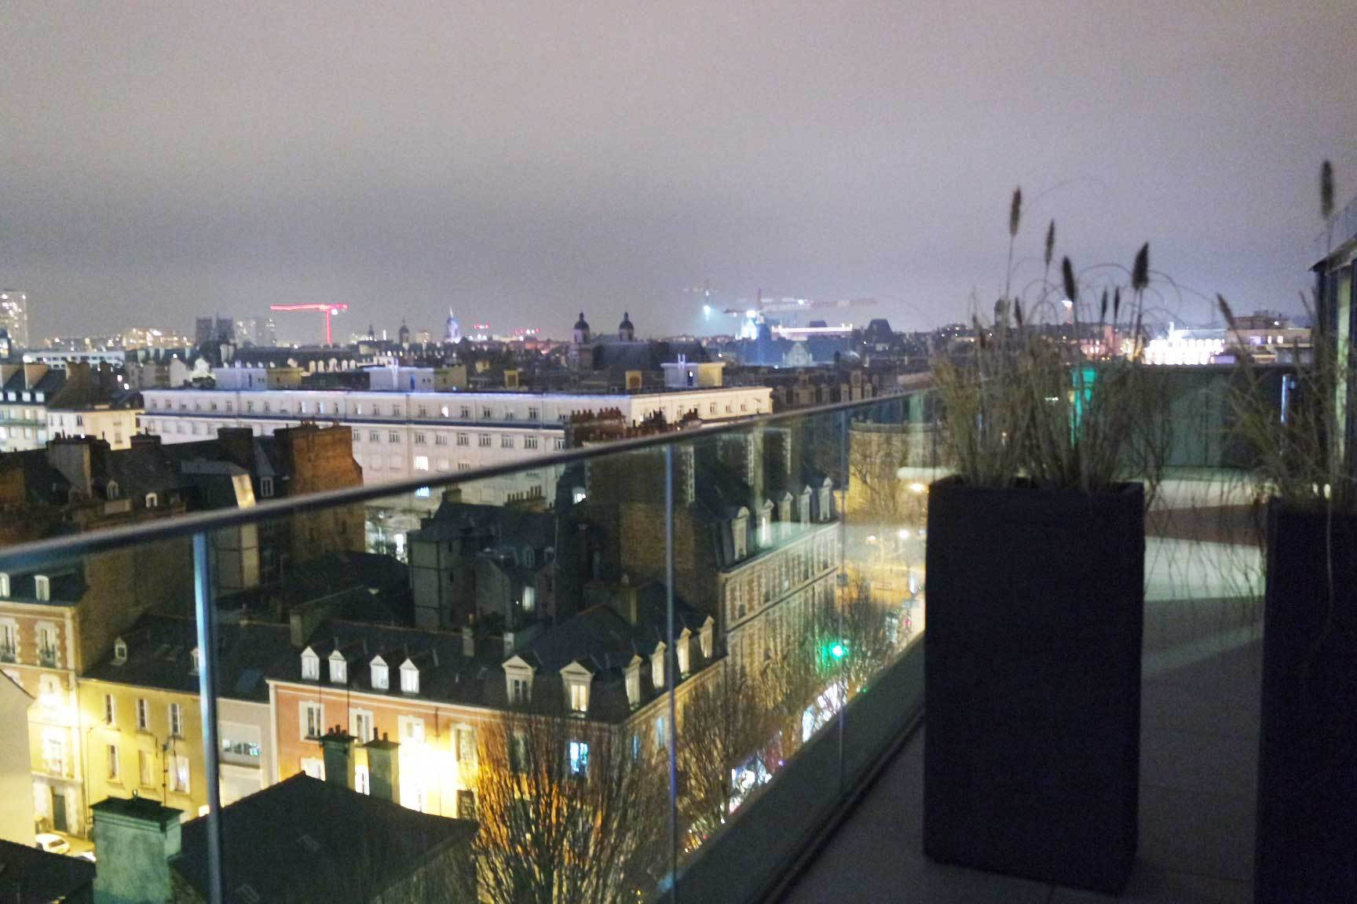
http://saint-antoine-hotel.fr/
27, avenue Janvier, 35000 Rennes

□ Je suis à jour de ma cotisation SOO 2018.

□ Je n'ai pas encore réglé ma cotisation 2018 et je joins un chèque séparé de 50 € ainsi que pour les primo-inscriptions les photocopies des documents suivants :

Mon Diplôme d'Ostéopathe- Attestation d'inscription au répertoire Adeli- Attestation d'inscription à la CIPAV
Possibilité de prise en charge FIF-PL
Numéro de formateur : 53 35 0875135 Siret: 552 548 338 00014 APE . 9499Z

La Société des Ostéopathes
Programme de la formation : Sur le front du « Lyme » en France

La Société des Ostéopathes de l'Ouest a l'honneur d'organiser à Rennes une journée animée par le Dr Djonouma, le samedi 10 février 2018, sur le thème : "Maladie de Lyme et borrélioses européennes". Cette journée se tiendra à l’hôtel st Antoine, rue Janvier à Rennes.

Tarif : 150 euros
(Repas et hébergement non compris)

Le Dr Djonouma exerce la médecine depuis près de 40 ans et pratique actuellement dans l'agglomération rennaise, la médecine environnementale. Il est membre de chronimed et forme des médecins en formation continue sur cette maladie. Il nous invite à découvrir la maladie de Lyme et les borrélioses européennes, toutes ces maladies dues essentiellement aux piqûres de tiques (mais nous découvrirons qu’elles ne sont pas les seuls vecteurs de propagation).

En ostéopathie, nous voyons de nombreux patients chroniques chez qui se cache peut-être cette bactérie.

A l’heure actuelle, comme dénoncent les Pr Luc Montagnier et Christian Péronne, les tests diagnostiques induisent très fréquemment de faux négatifs, le nombre de patients atteints est largement sous-estimés, et la médecine actuelle n’offre pas de réponse suffisante.

Le samedi, le Dr Djonouma nous présentera donc les différents types de borrélioses, les animaux vecteurs et les moyens de s’en protéger, les moyens diagnostiques et les différentes thérapeutiques existantes, qu’elles soient classiques ou alternatives.

Programme de la formation sur le front du « lyme » en France
- Contexte de l’émergence.
- Les multiples définitions successives du « lyme ».
- Les problématiques de la prise en charge en France.
- Les points cardinaux de la prise en charge médicale du lyme chronique.

Début 9h sur place, pause déjeuner de 12h30 à 14h, reprise 14h fin 16h30.

